Záväzná prihláška na krajskú postupovú súťaž a prehliadku detských folklórnych súborov
Trvalky 2017
Realizátorom a organizačným garantom krajskej postupovej súťaže a prehliadky detských folklórnych súborov s názvom „Trvalky“ je Regionálne osvetové stredisko v Leviciach (ďalej len ROS).
Spoluorganizátor: Mesto Želiezovce
Termín konania krajského kola: 5. máj 2017
Miesto konania: Želiezovce (okres Levice), Dom kultúry, 10.00 – 16.00
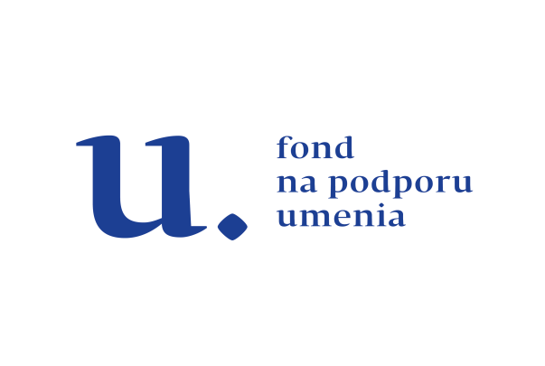
Termín uzávierky prihlášok: 10. apríl 2017
Hlavným partnerom podujatia je:

Názov kolektívu: .......................................................................................................................................
Zriaďovateľ: .................................................................................................. ...........................................
Meno a adresa vedúceho: ......................................................................................................................
.................................................................................................................................................................
Č. tel.: ......................................................... e-mail: ...............................................................................
Názov súťažného čísla: ............................................................................................................................
Stručná charakteristika programu: ......................................................................................................
...............................................................................................................................................................
...............................................................................................................................................................
...............................................................................................................................................................
...............................................................................................................................................................
...............................................................................................................................................................
................................................................................................................................................................
Autor choreografie: ...............................................................................................................................
Autor hudobnej úpravy: .......................................................................................................................
Minutáž: .............. Počet účinkujúcich: ............... Celkový počet členov: ..........................................
Stručná charakteristika kolektívu (rok vzniku, história, repertoár, ...)
......................................................................................................................................
......................................................................................................................................
...................................................................................................................................... ......................................................................................................................................
......................................................................................................................................
......................................................................................................................................
......................................................................................................................................
......................................................................................................................................
Technické požiadavky: ................................................................................................
......................................................................................................................................
......................................................................................................................................
......................................................................................................................................
......................................................................................................................................
......................................................................................................................................
Počet členov kolektívu:..............................
Usporiadateľ si vyhradzuje právo audio- a videonahrávok z priebehu súťažných a sprievodných podujatí, ktoré sa môžu použiť na metodické, propagačné a dokumentačné účely.
Uvedený folklórny kolektív sa záväzne prihlasuje na krajskú postupovú súťaž a prehliadku detských folklórnych súborov Trvalky 2017 a vyhlasuje, že je oboznámený s propozíciami súťaže.
V ............................................... dňa ....................................

podpis

Kontakt a viac informácií:
Regionálne osvetové stredisko v Leviciach
Estera Juhászová, metodik folklóru
Fr.Hečku 25, 934 47 Levice
00421 918 949 538, juhaszova@roslevice
www.roslevice.sk

